Detaljregulering
Kråkøya – del av sone 7
Vedtatt av: Nærøysund kommunestyre: xx-xx-xxxx

Utarbeidet av | Saksnr. | PlanID | Saksbeh.
Nærøysund kommune | 2020/93 | 201904 | ABÆ

Innhold
1. Intensjon / bakgrunn 4
2. Planstatus 4
3. Beskrivelse av planområdet 6
3.1 Beliggenhet 6
3.2 Byggeområder 6
3.3 Kulturminner 7
4. Eiendomsforhold 7
5. Planprosess og medvirkning 7
6. Beskrivelse av planforslaget 8
6.1 Generelt 8
6.2 Utbygging 9
7. Forhåndsanmerkninger 9
7.1 Fylkesmannen i Trøndelag - 31.01.20 9
7.2 Avinor - 17.12.19 10
7.3 Sametinget - 10.01.20 10
7.4 Tensio-NTE - 06.01.20 10
7.5 Kystverket Midt-Norge - 29.02.20 10
7.6 Fiskeridirektoratet region Midt - 14.01.20 10
7.7 Miljøorganisasjonen Grønn Framtid - 05.01.20 11
7.8 Statens vegvesen 11
7.9 Trøndelag Fylkeskommune 11
8. Kommunalteknikk 11
9. Konsekvenser 11
9.1 Planfaglige vurderinger 11
Naturgrunnlag 11
Lokaliseringsfaktor 12
Adkomst 12
Istandsetting 12
9.2 Miljøvernfaglige vurderinger 13
Landskap, vegetasjon og dyreliv/hydrogeologi 13
Friluftsliv 13
Støy 13
Støv 13
Forurensning 13
9.3 Beredskapsmessige vurderinger – ROS-analyse 13
Generelt 13
9.4 Analyse 14
Flomfare/stormflo 19
Skred/grunnforhold 19
Orkan og storm 19
Brann 20
Trafikk 20
Kulturlandskap og kulturminner 20
Veg- og vegtekniske forhold/trafikksikkerhet 20
Infrastruktur 20

1. Intensjon / bakgrunn
Vikna kommune vedtok i 2013 en områdereguleringsplan for Kråkøya og Stakkskardet. Nærøysund kommune ønsker å detaljregulere deler av sone 7 i områdereguleringsplanen til fiskeriformål. Området reguleres med adkomst til områder for lager/servicebygg og kai til den enkelte eiendom. Kaiene skal bygges og eies/driftes i privat regi.

Det aktuelle området ligger på Kråkøya, en øy som for det meste eies av Nærøysund kommune, men sone 12 er solgt til Nord-Trøndelag Havn Rørvik IKS.
Hensikten med planen er å legge til rette for fiskeriformål, med kai servicebygg/lagerbygg.
Innenfor BKB14 settes det av plass til parkering, nettstasjon for el-forsyning (nettstasjon) og til avfallsortering/håndtering.
Det stilles, i områdereguleringsplanen, krav om detaljreguleringsplan for å tillate utbygging av området.

2. Planstatus
Området er i hovedsak regulert til forretning, kontor, industri og havn i gjeldende områdereguleringsplan, vedtatt høsten 2013.

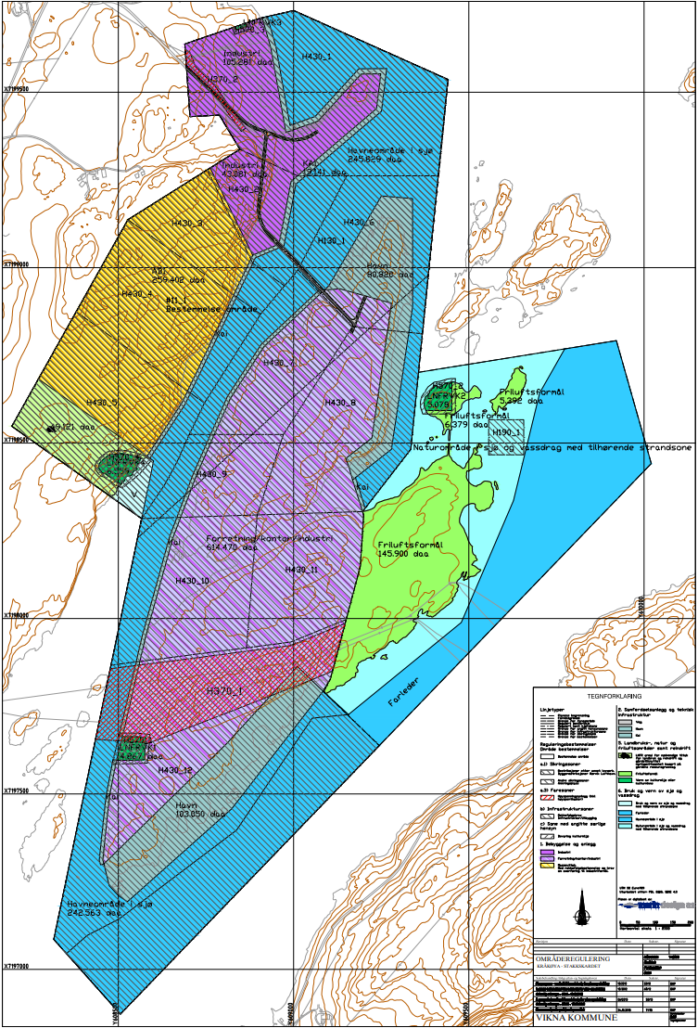
Gjeldende områdereguleringsplan, vedtatt oktober 2013.

3. Beskrivelse av planområdet

3.1 Beliggenhet
Det regulerte området ligger på Kråkøya i Nærøysund kommune. Området ligger ca 5 -6 km nord for Rørvik sentrum, ved innseilingen til Nærøysundet fra nord.
Adkomst fra Rørvik er nordover langs Fv 7088 og Fv 7086 til Kråkøyveien, som går fra kryss fv 7086 og gjennom Stakkskardet til Kråkøya kysthavn sørøst på Kråkøya.
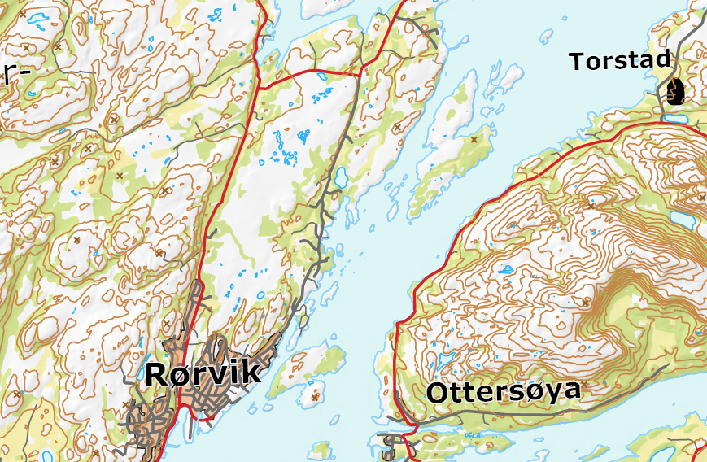

3.2 Byggeområder
I områdereguleringsplanen som ble vedtatt i 2013 er det meste av øya regulert til forretning/kontor/industri. Øya er delt inn i soner for å ha mulighet til å bestemme rekkefølgen på utbyggingen av næringsområdene.

Området som detaljreguleres i denne omgang er del av sone 7. Denne sonen går fra moloen i nord og til sone 9 i sør. Området av sone 7 som detaljreguleres er området vest for Kråkøyveien og mot Kråkøysundet.
Den nordligste delen av området er grovsprengt og grovplanert.
OK gulv i 1. etg i service/lagerbygg skal ikke være lavere enn kote +3,5 (NN 2000).

Områdene kan sprenges ned/ fylles opp og planeres på kote ca + 3,5.
Det er lagt til rette for egne private kaier. Kaienes lengde bygges etter behovet, men kaifronten skal være som angitt i reguleringplanen. Fyllingenes oppbygging og plastring skal godkjennes i byggesøknaden.

3.3 Kulturminner
Det er ikke registrert verneinteresser i området. Det er funnet gravrøyser litt lengre sør i sone 12 og denne er markert og regulert i henhold til data fra Askeladden (Riksantikvaren).

4. Eiendomsforhold
Det aktuelle området ligger på kommunal eiendom.

5. Planprosess og medvirkning
Oppstartsmøte ble avholdt 15.11.2019, og planoppstart ble varslet i lokalavisa, og berørte naboer er varslet i form av brev den 16.12.2019.
Det er etter oppstart gjennomført informasjons/dialogmøte med Vikna og omegn fiskarlag på deres årsmøte den 03.01.2020 på Drag. Her ble noen ideer til regulering vist skissemessig. Nærøysund kommune ba om skriftlige tilbakemeldinger, men dette ble ikke gitt.
Det er videre avholdt møte med havnedirektøren vedrørende detaljreguleringen av området.
Fiskerne hadde meld klart ifra muntlig om at området måtte reguleres slik at kaiene og lager/servicebyggene ble bygd ut i privat regi.
Detaljreguleringen er i tråd med kravene som er stilt ved områdereguleringen.
Det gjort en grundig jobb i forbindelse med områdereguleringen, hvor alle sektormyndigheter er kontaktet, og de har uttalt seg i løpet av den etterfølgende planprosessen.

6. Beskrivelse av planforslaget

6.1 Generelt
Planen er avgrenset mot Kråkøyveien i øst, molo i nord, Kråkøysundet i vest og sone 9 i sør. Området er i områdereguleringsplanen regulert til forretning/kontor/industri.
Plannavnet er «Detaljregulering Kråkøya del av sone 7».
Planforslaget består av:
- Plankart i målestokk 1:2000 datert 24.06.2020
- Reguleringsbestemmelser datert 24.06.2020
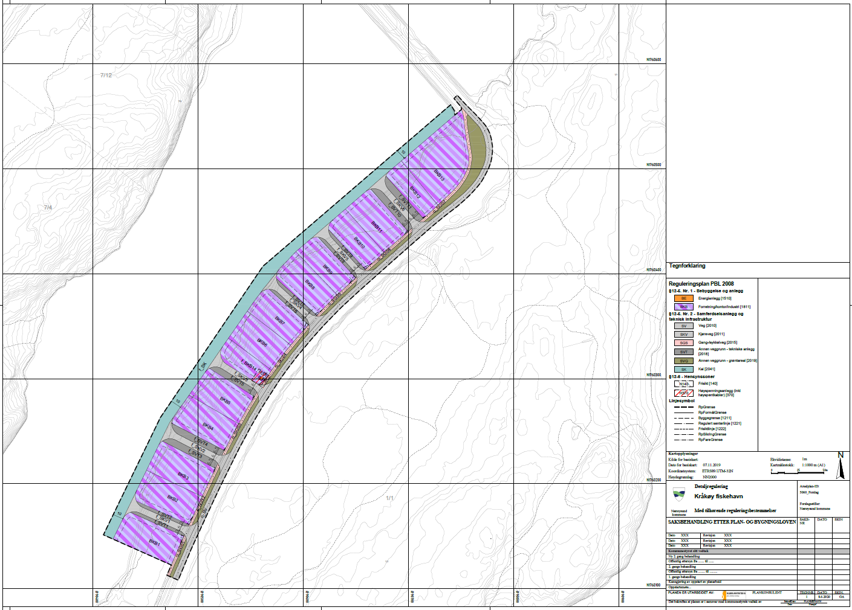
Hensikten med planen er å legge til rette for etablering av virksomheter som har behov for sjø- eller havnetilknytning. I forbindelse med utarbeiding av områdereguleringsplanen for Kråkøya og Stakkskardet ble det i tidlig fase foreslått å sette av den aktuelle sonen H430_7 til fiskeriformål da forholdene er ideelle for slik virksomhet i denne delen av områdereguleringsplanen. Arealformålet ble etter innspill fra sentrale instanser endret til det mer generelle formålet forretning/kontor/industri og kai.
Plankart for del av sone 7.
Områdereguleringsplanen ble vedtatt i 2013. Kommunen ønsker å legge til rette or aktivitet på Kråkøya som er i tråd med områdereguleringsplanen.
Å legge til rette for fiskeriformål på Kråkøya vil også forhåpentligvis bedre dagen situasjon i fiskerihavna i Rørvik sentrum, der det ofte er manglende kaiplass spesielt for litt større båter.
Det stilles ikke krav om konsekvensutredning for planarbeidet.
Området reguleres til følgende formål:
§ 12-5. Nr. 1 - Bebyggelse og anlegg
- Energianlegg, ( 1511
- Forretning / kontor / Industri, ( 181
§ 12-5. Nr 2 - Samferdselsanlegg og teknisk infrastruktur
- Veg (2010)
- Kjøreveg (2011)
- Gang-/sykkelveg (2015)
- Annen veggrunn – tekniske anlegg (2018)
- Annen veggrunn- grøntareal (2019)
- Kai (2041)
§ 12-6. Hensynssoner
- Høyspenningsanlegg (inkl. høyspentkabler) (370)
- Frisikt (140)

6.2 Utbygging
Planen legger til rette for bygging av bygninger i forbindelse med sjørelatert virksomhet samt forretning / kontor / og industribygg.
Det er foreslått at kaifrontlinjen i områdereguleringsplanen følges.
Kaier kan bygges etappevis, i forhold til behov og økonomi.
Det er opp til den enkelte tiltakshaver hvor lang kai de ønsker å bygge innenfor sin eiendomsgrense. Kravet er at den kaien som bygges skal være i henhold til den innregulerte kaifrontlinjen i reguleringsplanen.
Områdereguleringsplanen sin reguleringsbestemmelse § 4.3.3 gir tillatelse til utdyping for å oppnå sikker dybde i området. Under §4 sitt avsnitt generelt i planbestemmelsene til områdereguleringsplanen står det:
«Dybder som kan oppnås ved kaifronter eller skal oppnås ved utdyping, angis i detaljplanbestemmelsene. Det skal legges vekt på at hele kailengder har lik minstedybe.»

7. Forhåndsanmerkninger
Vi har mottatt følgende merknader i etterkant av varsling:

7.1 Fylkesmannen i Trøndelag - 31.01.20
Landbruksavdelingen:
- Arealene må sikres god utnytting.
Klima og miljøavdelingen:
- Klima og miljøavdelingen kommenterer at soneinndelingen ikke er helt i henhold til soneinndelingen i områdereguleringsplanen. Vi har vurdert det slik at området øst for Kråkøyveien kan detaljreguleres for seg selv eller som del av sone 8.
- Det sikres god utnytting av området gjennom å sette krav til utnyttelsesgraden.
- Viktige naturverdier:
Gjennomstrømningskapasiteten gjennom moloen over til Kråkøya er økt og godkjent av fylkesmannen. Dette skulle sikre skjellsandsforekomsten og økologien i området.
I planbestemmelsene for områdereguleringsplanen § 4.3.3 til gis det tillatelse til utdyping for å oppnå sikker dybde. En endring i dette vil ødelegge for utnytting av byggeområdene nærmest moloen.
Samfunnssikkerhet:
- Det må gjennomføres risiko- og sårbarhetsanalyse (ROS-analyse) i tråd med plan- og bygningsloven § 4-3.
Reindriftsavdelingen:
- Ingen merknader

7.2 Avinor - 17.12.19
Området er ikke berørt av høyderestriksjoner
Området er ikke berørt av byggerestriksjonsflater
Planområdet ligger utenfor flystøysonen for Rørvik lufthavn
Gjør oppmerksom på at ved bruk av tårnkraner gjelder følgende regelverk
- Forskrift om rapportering av luftfartshindre
- Forskrift om merking av luftfartshindre

7.3 Sametinget - 10.01.20
Minner om generelt aktsomhetsansvar, og minner om samiske kulturminner.

7.4 Tensio-NTE - 06.01.20
Nærøysund kommune har lagt til rette for at området kan forsynes med strøm fra høyspentledning som går over øya. Det reguleres inn tomt for nettstasjon.

7.5 Kystverket Midt-Norge - 29.02.20
Kystverket påpeker viktigheten med at kaier som bygges er i henhold til en innregulert kaifrontlinje. Videre påpeker de at det må vurderes hvilke dybdebehov foran kaiene
brukerne har. Detaljerte dybdemålinger må utføres i de områdene der dybden er minst lengst nord i området. Det vil da bli klart om det er nødvendig med mudring/utdyping foran kai/fyllingsfronten.

7.6 Fiskeridirektoratet region Midt - 14.01.20
Fiskeridirektoratet region Midt kan ikke se at planarbeidet vil medføre vesentlige konsekvenser for fiskeri- og akvakulturinteressene med tanke på bruk av sjøområdet.

7.7 Miljøorganisasjonen Grønn Framtid - 05.01.20
Reguleringsplanen er ikke et privat planforslag, men Nærøysund kommune sitt planforslag. Og blir behandlet som sådan.

7.8 Statens vegvesen
Har ikke sendt inn uttalelse til planoppstarten.

7.9 Trøndelag Fylkeskommune
Har ikke sendt inn merknader til planoppstart
Fylkeskommunen var sterkt involvert i utarbeidelsen av områdereguleringsplanen.

Disse merknadene ligger vedlagt.

8. Kommunalteknikk
Området tilknyttes kommunalt vann ved Stakkskardet. Det er bygd et nytt vannmagasin som sikrer tilstrekkelig vannforsyning på Kråkøya i første omgang.
Det er i tillegg planlagt vannforsyning fra Nærøy-sida, gjennom Nærøysundet. Dette medfører muligheter for større dimensjoner på vannledninger og dermed større vannmengder til området.
Avløpsvann skal håndteres lokalt, ute på øya. Det skal etableres egne nett for hver enkelt sone (iht områdereguleringsplan), med nødvendig rensing før utslipp i sjøen. Dette for å unngå pumping og avanserte og kostbare løsninger.
Overvann:
Ved søknad om tillatelse til igangsetting skal lokalt og åpent overvannshåndtering legges til grunn ved detaljutformingen.
Fortrinnsvis gjennom infiltrasjon og fordrøyning i grunnen og åpne vannveier.
Der det er behov for oljeutskillere etableres også dette lokalt.
Utbygging kan ikke skje før tilstrekkelig og godkjent vann- og avløpsløsning er etablert.

9. Konsekvenser

9.1 Planfaglige vurderinger

Naturgrunnlag
Tiltaket er vurdert i forhold til Naturmangfoldloven på følgende punkter:
- § 8 Kunnskapsgrunnlaget
Tiltakshaver har god kunnskap om naturen og grunnforholdene i området. Det er åpenbart at utbyggingen på øya har konsekvenser for naturtypene på øya.
- § 9 Føre-var-prinsippet
Tiltakshaver er kjent med dette.
- § 10 Økosystemtilnærming og samlet belastning
Tiltakshaver er kjent med dette.
- § 11 Kostnadene ved miljøforringelse skal bæres av tiltakshaver.
Tiltakshaver er kjent med dette.

Det er satt av områder andre steder på øya hvor naturen skal ivaretas gjennom beiting og annen skjøtsel. Dette samsvarer med NTNU’s hekkefaunarapport i forbindelse med områdereguleringen.

Lokaliseringsfaktor
Kråkøya ligger i Nærøysundet, like nord for Rørvik sentrum. Øya ligger veldig gunstig med tanke på sjøfart og havnerelatert virksomhet.

Adkomst
Kråkøyveien, fra kryss mellom Fv 7086 og fram til Kråkøya Kysthavn, går langs sjøen ved Stakkskardet steinbrudd og skal rustes opp for å betjene den økte trafikken som et fullt utbygd næringsområde på Kråkøya vil medføre. Det skal også bygges gang-/sykkelveg i hele adkomstvegens lengde.
Når vegen er opparbeidet vil denne også være klar til bruk som adkomst for de andre sonene som etter hvert skal bygges ut. Vegen skal ha en standard som tillater anleggstrafikk i forbindelse med videre utbygging i tillegg til trafikk i til og fra etablerte virksomheter på øya.

Istandsetting
Områder som tas i bruk skal ferdigstilles med tanke på sprenging og planering, slik at de ikke framstår som anleggsområder under drift med steinblokker eller anleggsutstyr spredd utover.

9.2 Miljøvernfaglige vurderinger

Landskap, vegetasjon og dyreliv/hydrogeologi
Gjennom områdereguleringen er hele den vestre delen av øya regulert til byggeformål som forutsetter at hele øya etter hvert planeres ut. Den østre delen av øya blir ikke berørt iht områdereguleringen, og dermed heller ikke dyreliv og planter i dette området.

Friluftsliv
Det er gjennom områdereguleringen satt av andre områder på øya til friluftsliv. Adkomst er langs vegen gjennom industriområdet eller med båt.

Støy
Støy vil forekomme i forbindelse med anleggsarbeid, i form av sprenging, knusing, opplasting og transport.
Krav til maks støynivå som er satt i «Retningslinje for behandling av støy i arealplanlegging (T-1442)» skal tilfredsstilles.
Eventuele skjermingstiltak gjøres ved støykilden.

Støv
I forbindelse med anleggsarbeid vil det både i forbindelse med uttak, eventuelt knusing og transport bli noe støv. Vegen fram til området skal asfalteres slik at det ikke blir støvproblemer i forbindelse med transport på veg.

Forurensning
Det skal ikke forekomme avrenning av forurenset vann fra næringsområdene på land og ut i sjøen.
Når det gjelder faren for forurensning med utslipp av oljeprodukter, så kan dette skje bare som en følge av uhell enten med båter, trafikk på land eller i forbindelse med industrivirksomhet, og da i meget begrenset omfang. Det er ingen grunn til å etablere spesielle tiltak med tanke på beredskap, da dette fanges opp med gjeldende regelverk.

9.3 Beredskapsmessige vurderinger – ROS-analyse

Generelt
Planen er vurdert opp mot DSBs «Samfunnssikkerhet i kommunens arealplanlegging» for vurdering av sikkerhets- og beredskapsmessige hensyn.
Risiko gir uttrykk for kombinasjonen av sannsynligheten for- og konsekvensen av en uønsket hendelse. Uønsket hendelse er en hendelse som kan medføre tap av liv, helse, miljø, viktig infrastruktur og materielle verdier. Sannsynlighet sier noe om i hvilken grad det er trolig at en hendelse vil kunne inntreffe. Mulige uønskede hendelser skal ut fra en generell/teoretisk vurdering sorteres i hendelser som kan påvirke planområdets funksjon, utforming m.m., og hendelser som direkte kan påvirke omgivelsene, henholdsvis virkninger for og virkninger av planforslaget. Tema i tabellen under er kvittert ut eller inn i kolonnen «aktuelt». Det er svart ja eller nei på om temaet er aktuelt for saken. Der et tema er aktuelt er det vurdert sannsynlighet og alvorlighetsgrad. Dette gir grunnlag for å fastsette risiko.

Vurdering av sannsynlighet for uønskede hendelser er klassifisert i:
- Lite sannsynlig: hendelsen er ikke kjent fra tilsvarende situasjoner eller forhold, men det er en teoretisk sjanse.
- Mindre sannsynlig: hendelsen kan skje.
- Sannsynlig: kan skje av og til, mulig periodisk hendelse.
- Svært sannsynlig: kan skje regelmessig, forholdet er kontinuerlig tilstede
Vurdering av uønskede hendelsers alvorlighetsgrad er klassifisert som:
- Ubetydelig: ingen fare for person- eller miljøskader, konsekvenser av systembrudd er uvensentlig
- Mindre alvorlig: få eller små person- eller miljøskader
- Alvorlig: alvorlige, behandlingskrevende person- eller miljøskader, system settes ut av drift over lengre tid
- Svært alvorlig: katastrofer, mange døde eller alvorlig skade, langvarige/uopprettelige miljøskader, system settes varig ut av drift
Klassifikasjon med fargekoder:
Virkning  Sannsynlighet | Ubetydelig | Mindre alvorlig | Alvorlig | Svært alvorlig
Svært sannsynlig
Sannsynlig
Mindre sannsynlig
Lite sannsynlig

9.4 Analyse
Hendelse/situasjon | Aktuelt  Ja/nei | Sannsynlighet | Virkning | Kommentar
Natur-, klima- og miljøforhold
Er området utsatt for eller kan tiltak i planen medføre risiko for:
1. Masseras/skred | Nei |  |  | Grunnforholdene medfører ikke risiko for skred hverken for øya eller områdene på land.
2. Snø/isras | Nei
3. Flomras | Nei
4. Stormflo - industrianlegg | Ja | Lite sannsynlig | Alvorlig | Industrianlegg/servicebygg på land og områdene innenfor bygges med en minimumshøyde på kote +3,5 (NN2000). Dette sikrer mot flom/oversvømmelse selv med en framtidig økning av havnivå.
5.Stormflo - kaianlegg | Ja | Sannsynlig | Mindre alvorlig | Minimum kotehøyde er satt til +3,0 (NN2000) for kaianlegg.
6. Radongass | Nei |  |  | Moderat til lav. Kilde: NGU
7. Vind | Nei |  |  | Bygninger og installasjoner må tilpasses værforholdene på stedet. Området har ikke større risiko pga. uvær enn distriktet forøvrig.
8. Nedbør | Nei |  |  | Bygninger og installasjoner må tilpasses værforholdene på stedet. Området har ikke større risiko pga. uvær enn distriktet forøvrig.
9. Sårbar flora | Nei |  |  | Miljostatus.no
10. Sårbar fauna – fisk | Nei |  |  | Miljostatus.no
11. Naturvernområder | Nei |  |  | Miljostatus.no
12. Vassdragsområder | Nei |  |  | Miljostatus.no
13. Fornminner | Nei |  |  | Miljostatus.no
14. Kulturminner | Nei |  |  | Funn på øya er tatt hensyn til, og regulert som hensynssone kulturminne.  Dersom det avdekkes nye funn i forbindelse med arbeidene i området, skal fornminnemyndighet varsles.
Bygde omgivelser
Kan tiltak i planen få virkninger for:
15. Veg-, bru, kollektivtransport | Ja | Sannsynlig | Mindre alvorlig | Trafikken mellom de planlagte næringsområdene på Kråkøya og sentrum og videre inn til hovedveier for transport går langs Fv 7086 og Fv 7088. Disse vegene har behov for oppgradering etter hvert som områdene ute på øya bygges ut. Utbygging vil medføre en betydelig trafikkbelastning langs disse vegene.
16. Havn, kaianlegg | Nei |  |  | Havn/kaianlegg innenfor sone 6 og sone 12 i områdereguleringsplanen vil ikke påvirkes av utbygging ifbm. fiskeriformål i sone 7.
17. Sykehus, omsorgsinstutisjon | Nei
18. Skole, barnehage | Nei
19. Tilgjengelighet for utrykningskjøretøy | Nei
20. Brannslukningsvann | Nei
21. Kraftforsyning | Nei
22. Vannforsyning | Nei
23. Forsvarsområde | Nei
24. Rekreasjonsområder | Nei |  |  | Det er gjennom områdereguleringen satt av andre områder på øya til friluftsliv. Adkomst er langs vegen gjennom industriområdet eller med båt.
Forurensingskilder
Berøres området av:
25. Akutt forurensing | Nei
26. Permanent forurensing | Nei
27. Støv og støy; industri | Ja | Mindre sannsynlig | Mindre alvorlig | Støv fra steinuttaket i Stakkskardet (sone 2-5) kan medføre støvulemper for sone 7.
28. Støv og støy; trafikk | Nei
29. Støy; andre kilder | Nei
30. Forurenset grunn | Nei |  |  | Miljostatus.no
31. Høyspentlinje | Nei
32. Risikofylt industri (kjemikalier, eksplosiver, olje/gass, radioaktivitet) | Nei
33. Avfallsbehandling | Nei
34. Oljekatastrofe-område | Nei
Forurensing
Medfører tiltak i planen:
35. Fare for akutt forurensing | Ja | Mindre sannsynlig | Mindre alvorlig | Det skal ikke forekomme avrenning av forurenset vann fra næringsområdene på land og ut i sjøen.
36. Støy og støv fra trafikk | Ja | Lite sannsynlig | Ubetydelig | Støy kan forekomme i forbindelse anleggsarbeid, ved bygging av kai og bygninger.  Krav til maks støynivå som er satt i ”Retningslinje for behandling av støy i arealplanlegging (T-1442)” skal tilfredsstilles.  Eventuelle skjermingstiltak gjøres ved støykilden. Vegen fram til området er asfaltert slik at det ikke er støvproblemer i forbindelse med transport på veg.
37. Støy og støv fra andre kilder | Ja | Lite sannsynlig | Ubetydelig | Støy kan forekomme fra framtidige aktører som etablerer seg innenfor området.
38. Forurensing av sjø | Ja |  |  | Se punkt 35
39. Risikofylt industri | Nei
Transport
Er det risiko for:
40. Ulykke med farlig gods | Nei
41. Vær/føreforhold begrenser tilgjengelighet | Nei
42. Ulykke i av- og påkjørsler | Ja | Mindre sannsynlig | Alvorlig | Aktuelt i forbindelse med anleggsarbeid. Dette må vurderes nærmere i forbindelse med byggesøknad, når en vet hva omfanget av anleggsarbeid vil bli.
43. Ulykker med gående/syklende | Ja | Mindre sannsynlig | Alvorlig | Se punkt 42
44. Ulykke ved anleggsgjennomføring | Ja | Mindre sannsynlig | Alvorlig | Se punkt 42.
Andre forhold
Risiko knyttet til tiltak og omgivelser:
45. Fare for terror/sabotasje | Nei
46. Regulerte vannmagasin med usikker is/varierende vannstand | Nei
47. Fallfare ved naturlige terrengformasjoner samt gruver, sjakter og lignende | Nei
48. Andre forhold | Nei

Flomfare/stormflo
Havneanlegg på land og områdene innenfor planeres med en minimumshøyde på kote +3,5 i forhold til NN2000. Dette sikrer mot flom/oversvømmelse selv med en framtidig økning av havnivå.

Skred/grunnforhold
Grunnen i området er for det meste bart fjell. NGU’s løsmassekart viser at området består av fjell og delvis marine strandavsetninger (som fremstilles med mørk blå farge på kvartærkartene). Disse områdene består gjerne av sand på beskyttede steder, grus og stein på mer værutsatte strender. Grunnforholdene medfører ikke risiko for skred hverken for øya eller områdene på land.

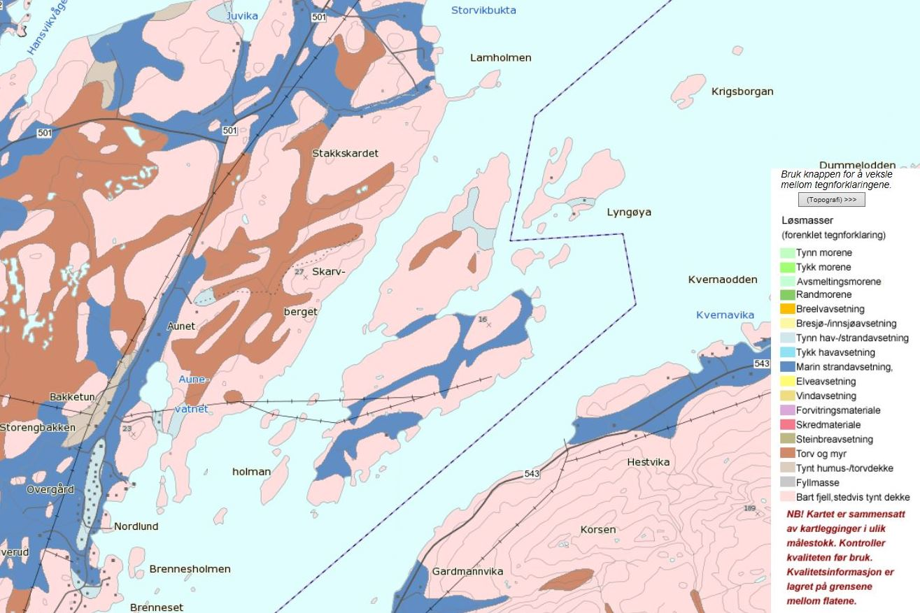
Løsmassekart fra NGU

Orkan og storm
Bygninger og installasjoner må tilpasses værforholdene på stedet. Området har ikke større risiko pga. uvær enn distriktet forøvrig.

Brann
Gjennom detaljprosjektering av VA-anlegg må man sørge for å dimensjonere vannledninger slik at man har tilstrekkelig brannvann til de ulike virksomhetene. Videre er det mulighet for å ta brannvann fra Kråkøysundet.

Trafikk
Etter hvert som området blir fullt utbygd vil trafikken mellom Rørvik sentrum og Kråkøya endres betydelig. Områdereguleringen belyser utfordringene langs Fv 7088 og Fv 7086.
Gjennom denne planen tas det hensyn til gående og syklende ved etablering av gang-/sykkelveg. Kjørevegen på øya er dimensjonert for betydelig trafikk og stor andel tungtrafikk.

Kulturlandskap og kulturminner
Det er gjennomført arkeologiske undersøkelser, både på land og i sjøen i forbindelse med områdereguleringen. Funn på øya er tatt hensyn til, og regulert som hensynssone kulturminne.
Rapporter fra undersøkelsene finnes som vedlegg i forbindelse med områdereguleringen. Dersom det avdekkes nye funn i forbindelse med arbeidene i området, skal fornminnemyndighet varsles.

Veg- og vegtekniske forhold/trafikksikkerhet
Trafikken mellom de planlagte næringsområdene på Kråkøya og sentrum og videre inn til hovedveier for transport går langs Fv 7086 og Fv 7088. Disse vegene har behov for oppgradering etter hvert som områdene ute på øya bygges ut. Utbygging vil medføre en betydelig trafikkbelastning langs disse vegene.
Det er ønskelig at flest mulig sykler eller går til de planlagte områdene. Det er derfor planlagt gang og sykkelveg langs hele adkomstvegen fra fylkesvegen og til havneområdene helt sør på øya. Kjøreveg og gang-/sykkelveg legges separat, og gir dermed en svært trafikksikker løsning på øya. Området er også svært oversiktlig.

Infrastruktur
Eksisterende høgspentlinjer går gjennom det regulerte området, og begrenser utbyggingsmulighetene. Områder under disse må sikres etter gjeldende regelverk.
Det er lagt vannledning langs ny veg fra molo til kysthavna. Vannledning er midlertidig lagt i sjøen fra Stakkskardet, men skal legges i vegtraseen og molo fra tilknytningspunkt i Stakkskardet.
Avløpsvann behandles lokalt, og iht den aktuelle virksomhet, før utslipp i sjøen. Avløpsløsning skal godkjennes av kommunen. Overvann skal håndteres lokalt.

